生 徒 会 通 信

第4号 令和4年2月２２日発行
発行者：生徒会執行部 柴 松本 中谷 平田拓

長かった冬も暦上では今月で終わりとなりますが、まだまだ布団から出られないほどの寒さを感じる日もあり、防寒具を着込んで登校する人たちもふえてきました。しかし、草木も芽吹き始めているので春はすぐ近くです！現学年ももう少しですのでラストスパート頑張りましょう！！（中谷）
エコキャップ回収
先日行われたペットボトルキャップへのご協力ありがとうございました！
集計結果の内訳が出ましたのでぜひご覧ください！！
今回集まったペットボトルキャップで約１８人分の命を救うことができます。

非常に沢山のご協力ありがとうございました！今後ともご協力お願いいたします。
〈回収時の注意点について〉
今回寄付して頂いたキャップ回収かごの中にペットボトルキャップではないもの、
汚れが目立つものが混入していました。次回からはきちんと確認をしてからかごにいれるようにご協力よろしくお願いします。（平田拓）

目安箱
現在、１・２年生の下駄箱と３年生の下駄箱の場所に目安箱を設置しています。月初めの最初の月曜日に回収し、各月の生徒会担当者が回答します。回答時期につきましては遅くなる場合がありますが、生徒会では皆さんの意見を真剣に受け止めて考えていきたいと思っていますので、ご協力お願いします。（平田拓）
予算折衝
1月に購入物や活動状況などを生徒会が各部活動に事前訪問しました。その訪問をもとに２月3，4日に行われた予算折衝で、消毒や換気などのコロナ感染対策を行いながら、各部活の部長さんと来年度の予算について話し合いました。各部活動からの要求を受け、生徒会で話合い部活動に大切な予算を決めていこうと思います。
各部活動の部長さん予算折衝のために部活動の時間を割いてご協力していただき本当にありがとうございました。（柴）
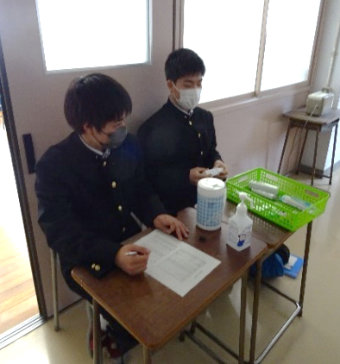
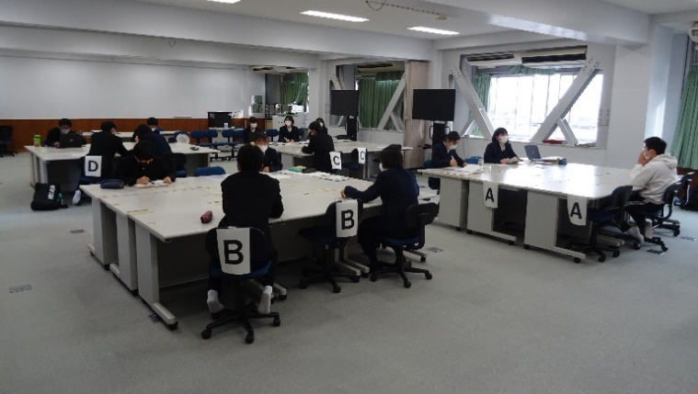

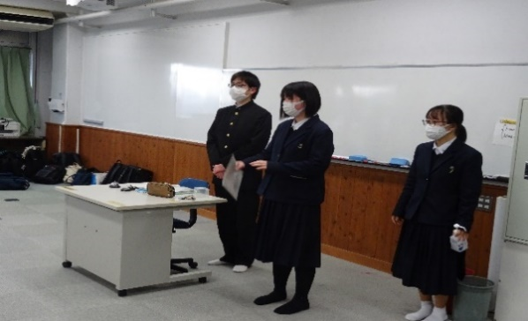
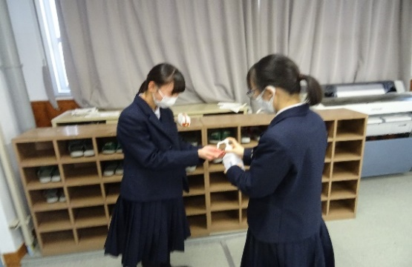

編集後記
生徒会にとって予算折衝という大きな仕事が一つ終わりました。協力してくださった方々本当にありがとうございました。さぁ次は皆さんの番です！２月末にはこの１年の最後のテストが始まります。テスト勉強は進んでいますか？今年度を気持ちよく締めくくれるようにしっかりと勉強をして、全力を出し切れるようにお互い頑張りましょう。3月には、来年度の部活動紹介に向けてクラブ部長会を開催する予定です。
今後とも生徒会へのご協力よろしくお願いします。（松本）

